Slot14_BaoCaoTienDo
HSF302 – Thymeleaf & Spring Data JPA
Nội dung nộp: Bước 1 đến Bước 13
Họ và tên:Văn Viết Nhật | MSSV: DE200475
MỤC LỤC
Bước 1. Khởi tạo dự án Spring Boot 3
1.1. Tạo dự án Spring Boot 3
1.2. Cấu hình dependencies & build dự án 3
Bước 2. Tích hợp thư viện Bootstrap Offline 3
2.1. Cài đặt Bootstrap offline 3
2.2. Tạo file định dạng tùy chỉnh style.css 4
Bước 3. Chuẩn bị cơ sở dữ liệu SQL Server 4
Bước 4. Cấu hình kết nối & Thông báo lỗi 5
4.1. Cấu hình file application.properties 5
4.2. Cấu hình thông báo lỗi tiếng Việt trong messages.properties 5
Bước 5. Xây dựng Entity Student & Validation 6
5.1. Ánh xạ JPA & Ràng buộc Bean Validation 6
5.2. Thuộc tính tính toán & Getter/Setter 6
Bước 6. Xây dựng Repository 7
6.1. Khai báo interface StudentRepository 7
6.2. Kiểm thử Repository 8
Bước 7. Tầng Dịch vụ & Khởi tạo dữ liệu mẫu 8
7.1. Cài đặt StudentService.java 8
7.2. Khởi tạo dữ liệu mẫu với DataInitializer.java 8
7.3. Dữ liệu mẫu trong SQL Server 9
Bước 8. Xây dựng Tầng Điều khiển (Controllers) 9
8.1. Điều hướng trang chủ HomeController.java 9
8.2. Các phương thức GET trong StudentController.java 10
8.3. Các phương thức GET form & POST trong StudentController.java 10
Bước 9. Thiết kế Layout dùng chung (main.html) 11
9.1. Cấu hình Head & Thanh điều hướng Navbar 11
9.2. Vùng nội dung động & Thông báo Flash 12
Bước 10. Xây dựng Trang danh sách sinh viên (list.html) 13
10.1. Code phần Tìm kiếm & Tiêu đề 13
10.2. Code phần Bảng dữ liệu sinh viên 14
10.3. Giao diện danh sách sinh viên trên trình duyệt 15
10.4. Kiểm thử chức năng tìm kiếm 15
Bước 11. Xây dựng Trang chi tiết sinh viên (detail.html) 16
11.1. Mã nguồn trang chi tiết 16
11.2. Chi tiết sinh viên đủ điều kiện xét học bổng 16
11.3. Chi tiết sinh viên không đủ điều kiện học bổng 17
11.4. Xử lý ngoại lệ ID không tồn tại 17
Bước 12. Xây dựng Form Thêm / Cập nhật (form.html) 18
12.1. Mã nguồn Form (phần đầu & khối tổng hợp lỗi) 18
12.2. Giao diện Form thêm mới sinh viên 18
12.3. Kiểm thử bắt lỗi Validation khi để trống dữ liệu 19
12.4. Kiểm thử lỗi trùng mã sinh viên & Type Mismatch 19
12.5. Cập nhật sinh viên thành công 19
Bước 13. Kiểm thử tổng hợp hệ thống 20
13.1. Bảng dữ liệu trong SQL Server 20
13.2. Kiểm tra Bootstrap hoạt động Offline 20
13.3. Thử nghiệm Thêm mới sinh viên thành công 21
13.4. Thử nghiệm Cập nhật sinh viên thành công 21
13.5. Thử nghiệm Xóa sinh viên thành công 22

Khởi tạo dự án Spring Boot

Tạo dự án Spring Boot
Nội dung: Tạo project Maven với Spring Boot 4.1.1, Java 21, groupId com.hsf302, artifactId student-thymeleaf, package com.hsf302.student.
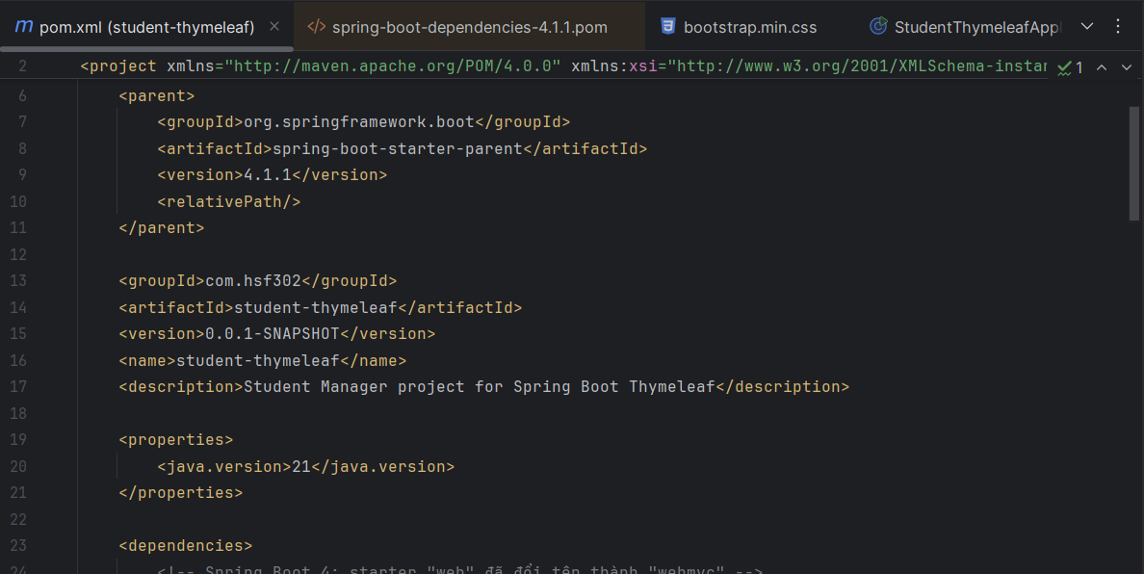
Ảnh chụp: Cấu hình dự án trong file pom.xml: spring-boot-starter-parent phiên bản 4.1.1, Java 21.

Cấu hình dependencies & build dự án
Nội dung: Khai báo các thư viện webmvc, thymeleaf, validation, data-jpa, mssql-jdbc, thymeleaf-layout-dialect trong pom.xml, sau đó build lại dự án để kiểm tra.
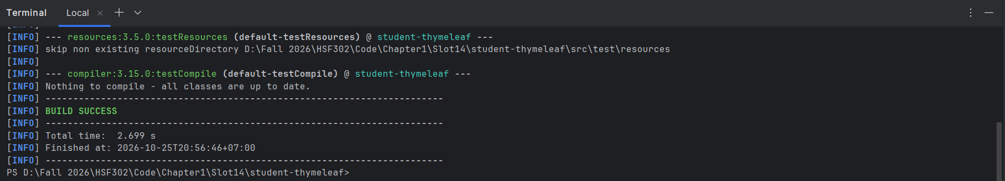
Ảnh chụp: Kết quả chạy Maven: BUILD SUCCESS sau khi khai báo đầy đủ dependencies.

Tích hợp thư viện Bootstrap Offline

Cài đặt Bootstrap offline
Nội dung: Tải bộ thư viện Bootstrap 5.3, đặt các file bootstrap.min.css vào static/css/ và bootstrap.bundle.min.js vào static/js/, cùng bộ Bootstrap Icons.
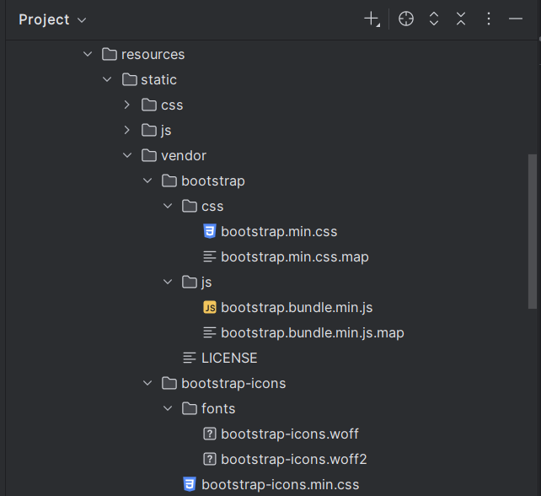
Ảnh chụp: Cây thư mục src/main/resources/static/ chứa Bootstrap offline.

Tạo file định dạng tùy chỉnh style.css
Nội dung: Tùy chỉnh màu nền trang, độ đậm thương hiệu navbar và cỡ chữ của thẻ thống kê.
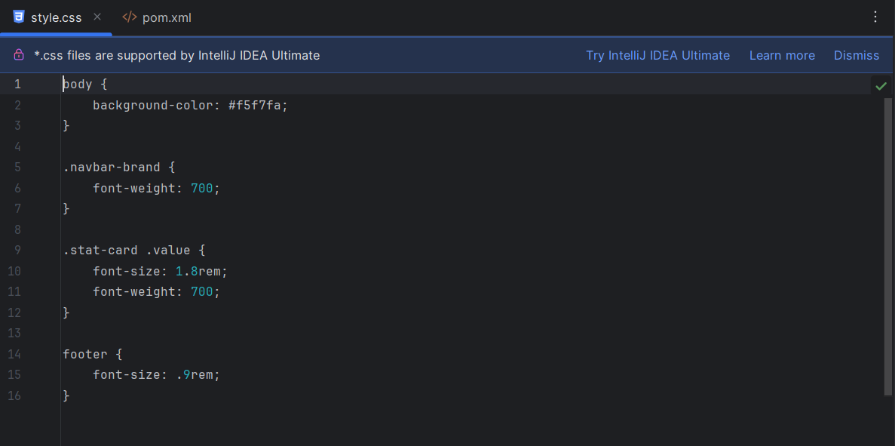
Ảnh chụp: File src/main/resources/static/css/style.css.

Chuẩn bị cơ sở dữ liệu SQL Server
Nội dung: Tạo database StudentDB trên SQL Server, cấu hình xác thực tài khoản sa và mở cổng TCP/IP 1433; tạo bảng dbo.students.
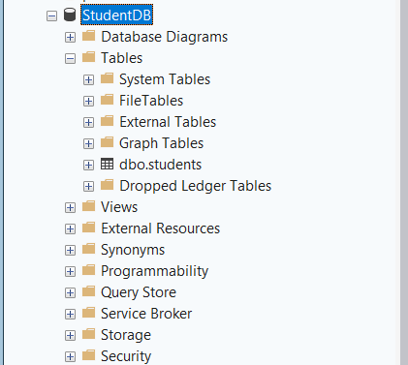
Ảnh chụp: Cây thư mục database StudentDB trong SQL Server Management Studio (SSMS).

Cấu hình kết nối & Thông báo lỗi

Cấu hình file application.properties
Nội dung: Cấu hình thông tin kết nối SQL Server (datasource url, user, password), chế độ tự sinh bảng ddl-auto=update và tắt cache Thymeleaf.
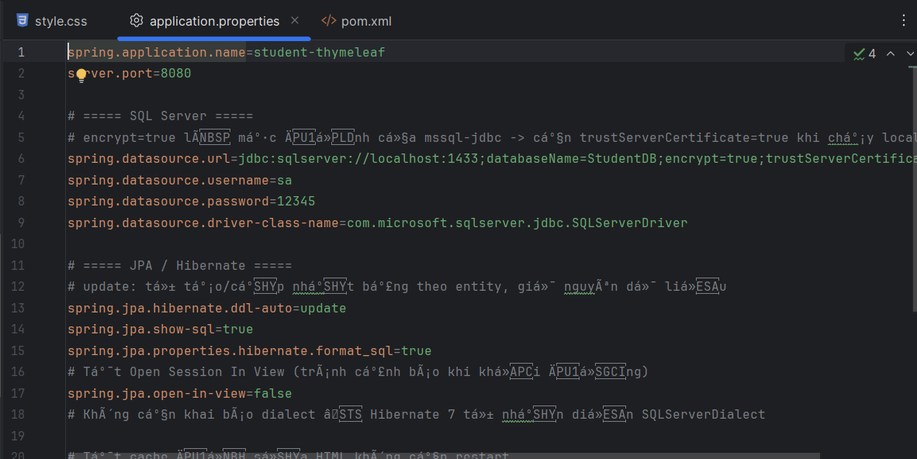
Ảnh chụp: File src/main/resources/application.properties.

Cấu hình thông báo lỗi tiếng Việt trong messages.properties
Nội dung: Ghi đè thông báo lỗi chuyển kiểu dữ liệu (type mismatch) cho GPA và ngày sinh sang tiếng Việt.
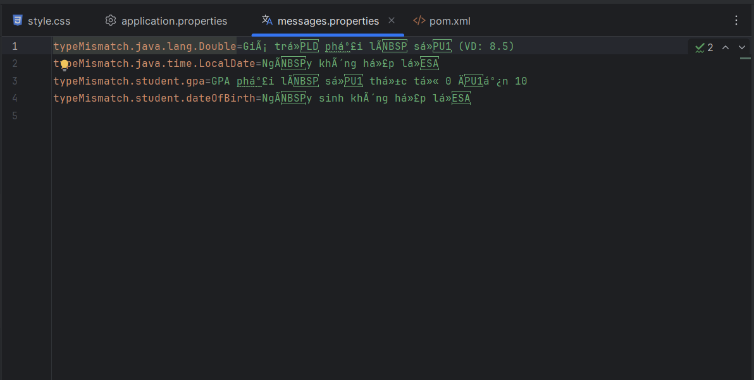
Ảnh chụp: File src/main/resources/messages.properties.

Xây dựng Entity Student & Validation

Ánh xạ JPA & Ràng buộc Bean Validation
Nội dung: Ánh xạ bảng Students với @Entity, @Table, @Id, @GeneratedValue(IDENTITY), @Nationalized (NVARCHAR tiếng Việt), cùng các annotation validation: @NotBlank, @Pattern, @Size, @Email, @Past, @DecimalMin, @DecimalMax.
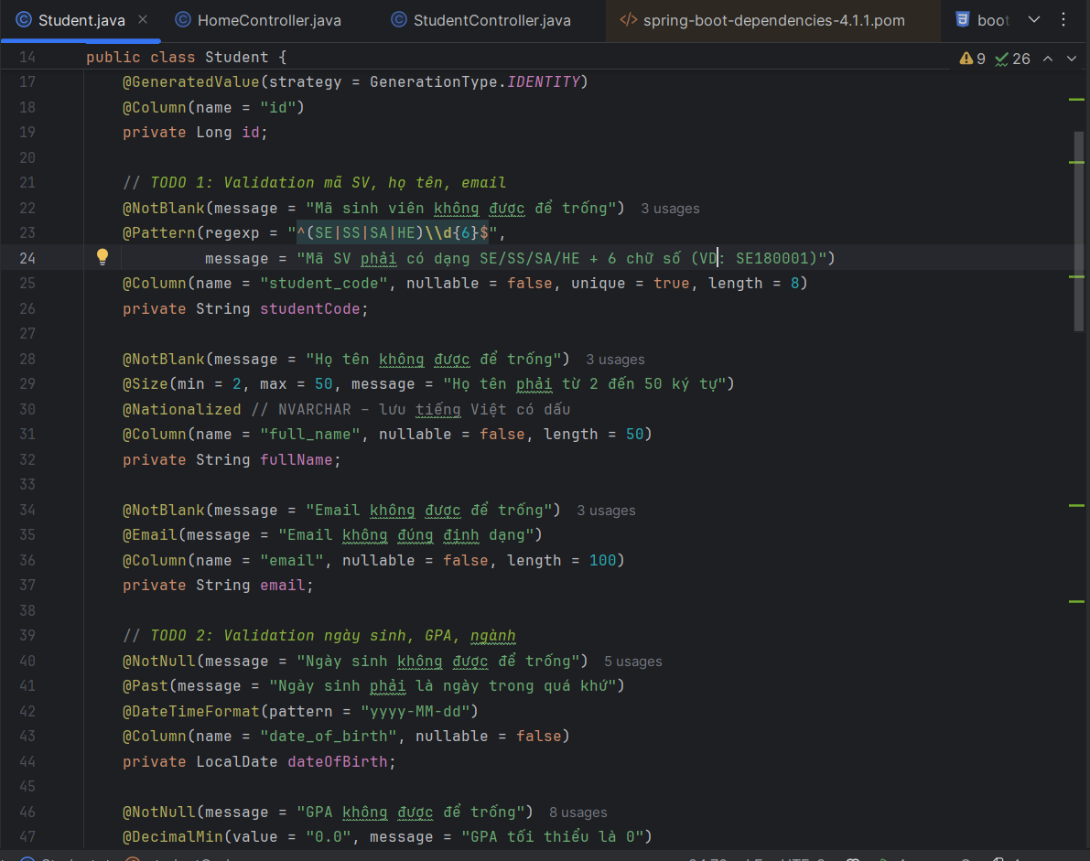
Ảnh chụp: Nửa trên file Student.java.

Thuộc tính tính toán & Getter/Setter
Nội dung: Cài đặt hai computed properties getAge() (dùng Period.between) và getRank() (xếp loại học lực theo GPA) cùng các getter/setter.
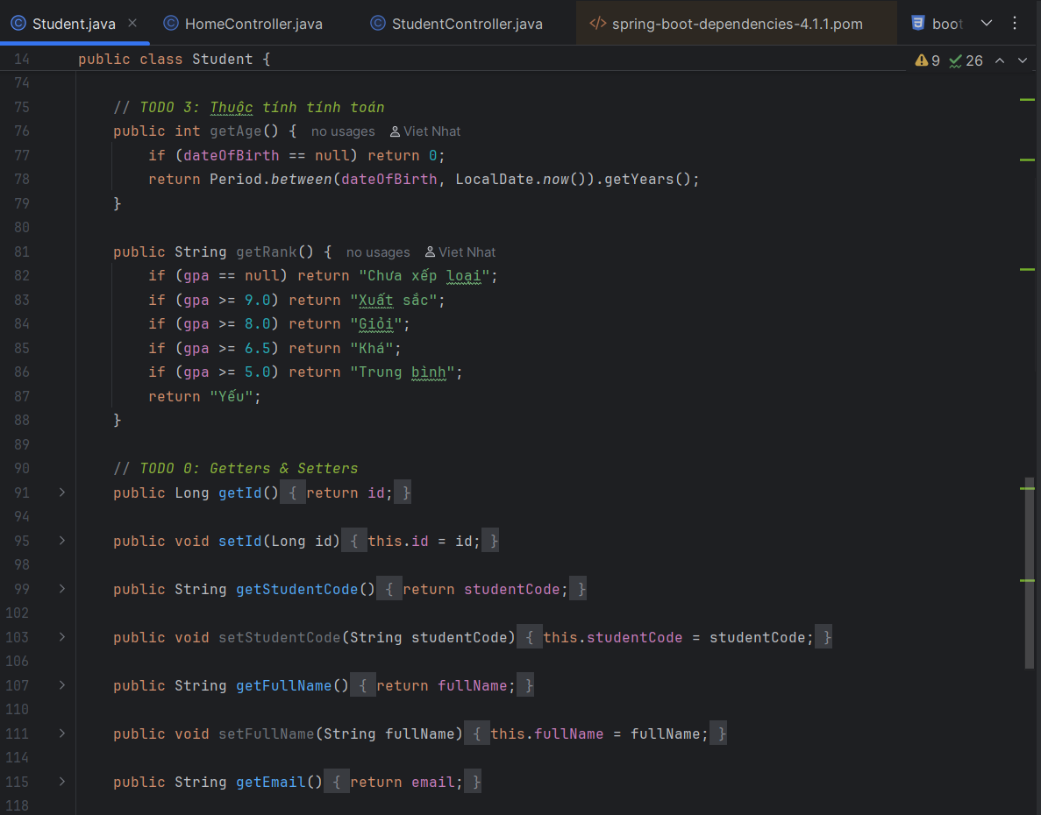
Ảnh chụp: Nửa dưới file Student.java.

Xây dựng Repository

Khai báo interface StudentRepository
Nội dung: Kế thừa JpaRepository<Student, Long> để sử dụng sẵn các phương thức CRUD, đồng thời khai báo các derived query tìm kiếm và kiểm tra trùng mã sinh viên.
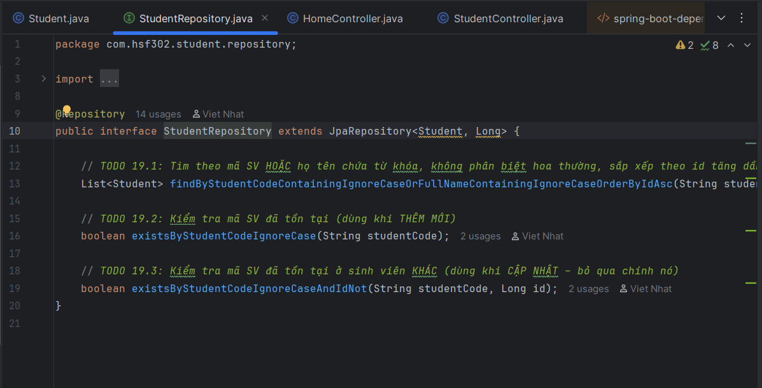
Ảnh chụp: File StudentRepository.java.

Kiểm thử Repository
Nội dung: Build lại dự án để kiểm tra các derived query đã khai báo biên dịch và hoạt động đúng.
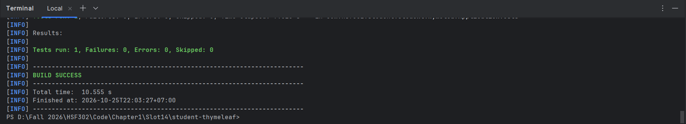
Ảnh chụp: Kết quả chạy Maven: BUILD SUCCESS.

Tầng Dịch vụ & Khởi tạo dữ liệu mẫu

Cài đặt StudentService.java
Nội dung: Cung cấp các chức năng tìm kiếm, xem chi tiết, lưu dữ liệu, xóa, kiểm tra trùng mã và tính GPA trung bình.
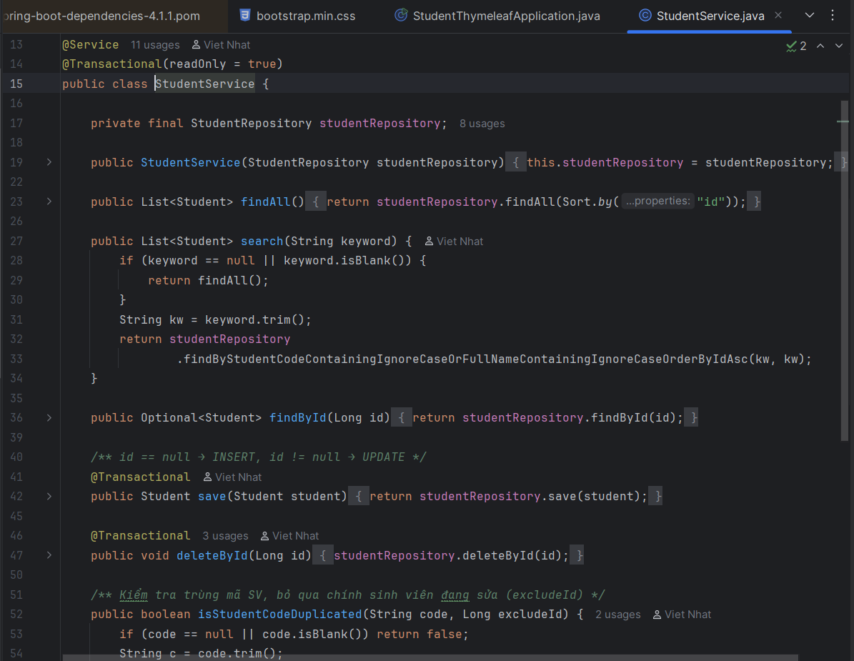
Ảnh chụp: File StudentService.java.

Khởi tạo dữ liệu mẫu với DataInitializer.java
Nội dung: Sử dụng CommandLineRunner để tự động nạp 5 sinh viên mẫu vào database khi khởi chạy nếu bảng đang rỗng.
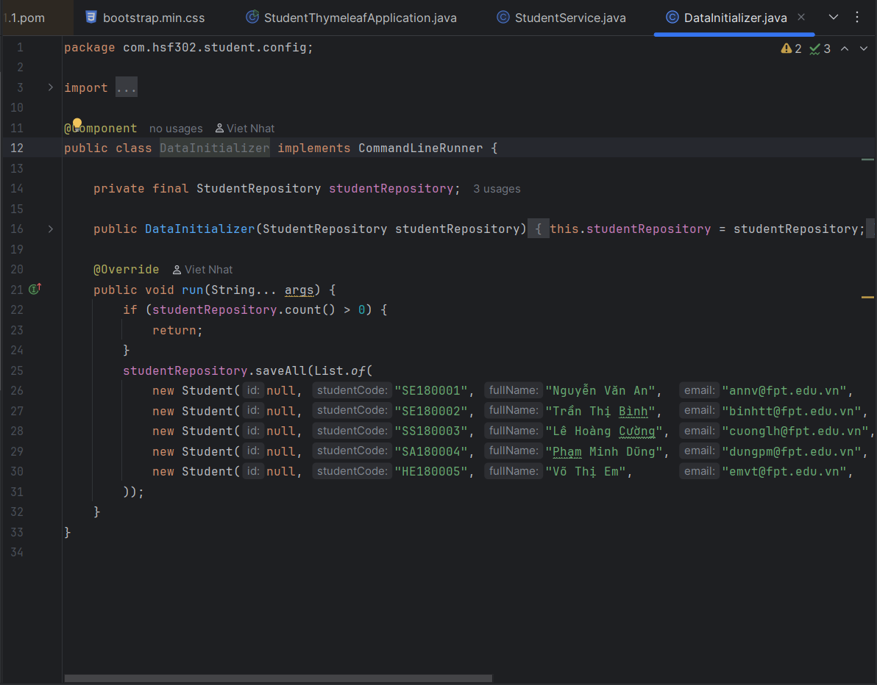
Ảnh chụp: File DataInitializer.java.

Dữ liệu mẫu trong SQL Server
Nội dung: Xác nhận 5 sinh viên mẫu đã được lưu thành công vào bảng Students.
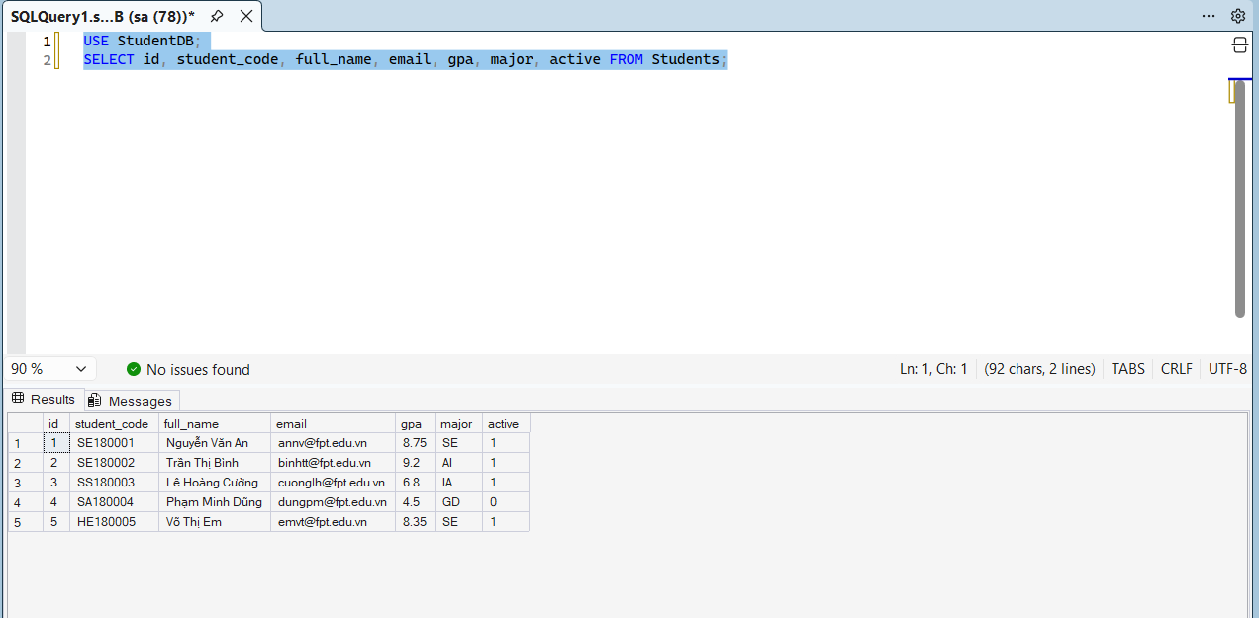
Ảnh chụp: Kết quả chạy SELECT * FROM Students trong SSMS.

Xây dựng Tầng Điều khiển (Controllers)

Điều hướng trang chủ HomeController.java
Nội dung: Chuyển hướng yêu cầu từ đường dẫn gốc / về /students.
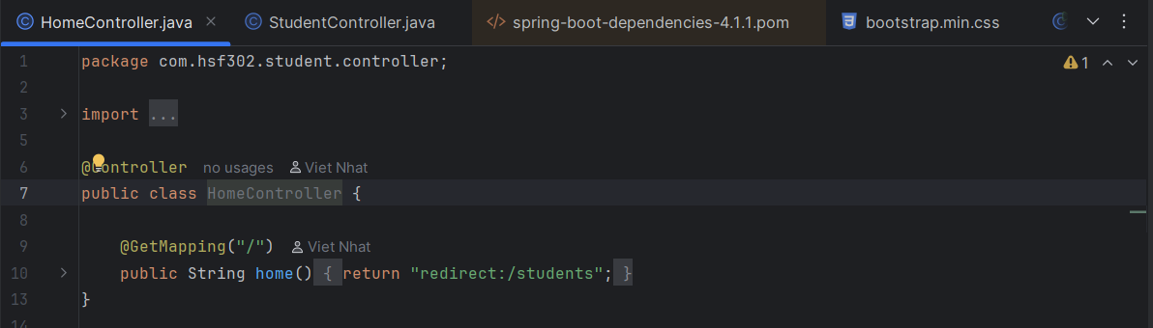
Ảnh chụp: File HomeController.java.

Các phương thức GET trong StudentController.java
Nội dung: Xử lý hiển thị danh sách (list) kèm tìm kiếm, thống kê và xem chi tiết (detail).
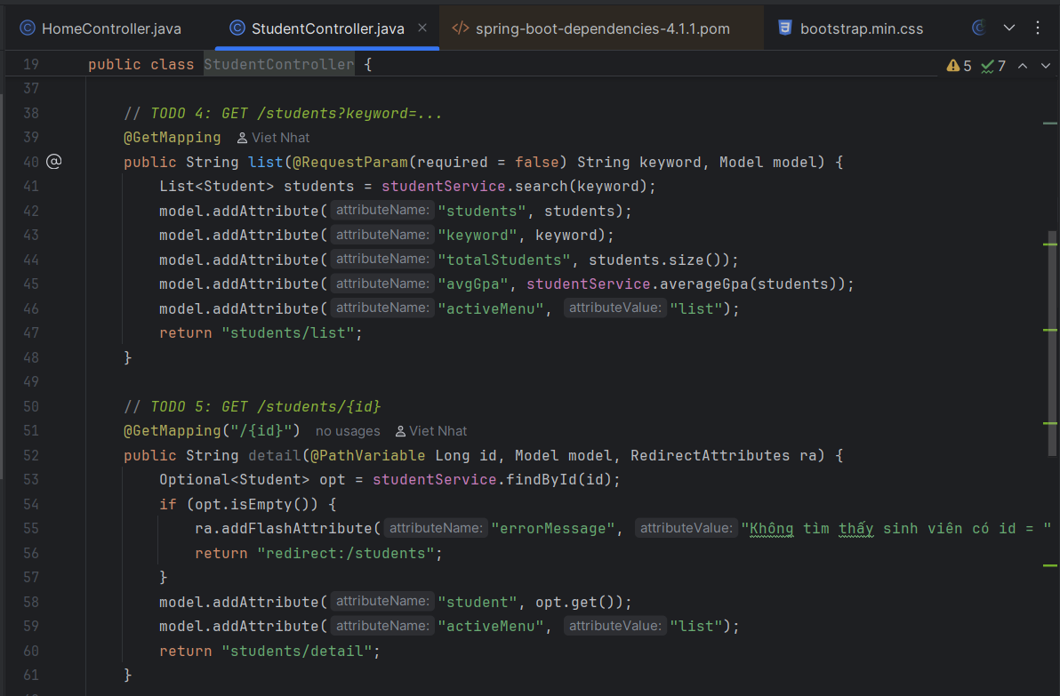
Ảnh chụp: Nửa trên file StudentController.java.

Các phương thức GET form & POST trong StudentController.java
Nội dung: Mở form thêm mới/sửa (showCreateForm, showEditForm) và xử lý lưu sinh viên (save) với @Valid, BindingResult, bắt lỗi trùng mã bằng rejectValue.
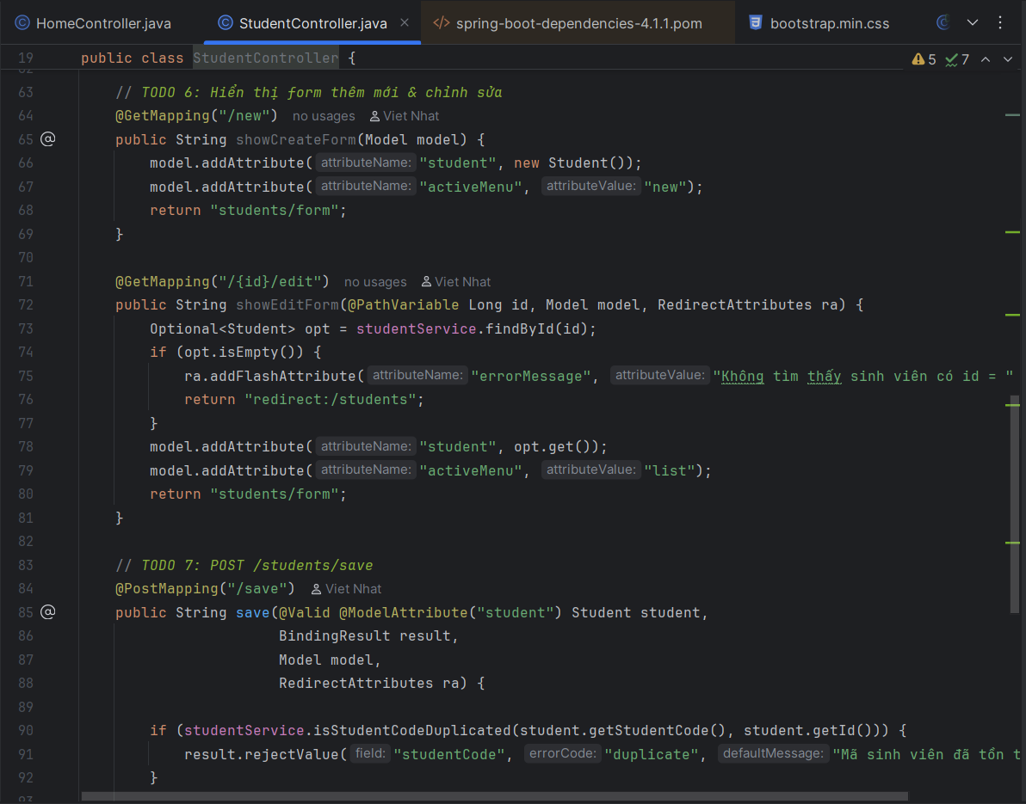
Ảnh chụp: Nửa dưới file StudentController.java.

Thiết kế Layout dùng chung (main.html)

Cấu hình Head & Thanh điều hướng Navbar
Nội dung: Khai báo layout:title-pattern, liên kết CSS Bootstrap offline và tô sáng menu điều hướng theo biến ${activeMenu}.
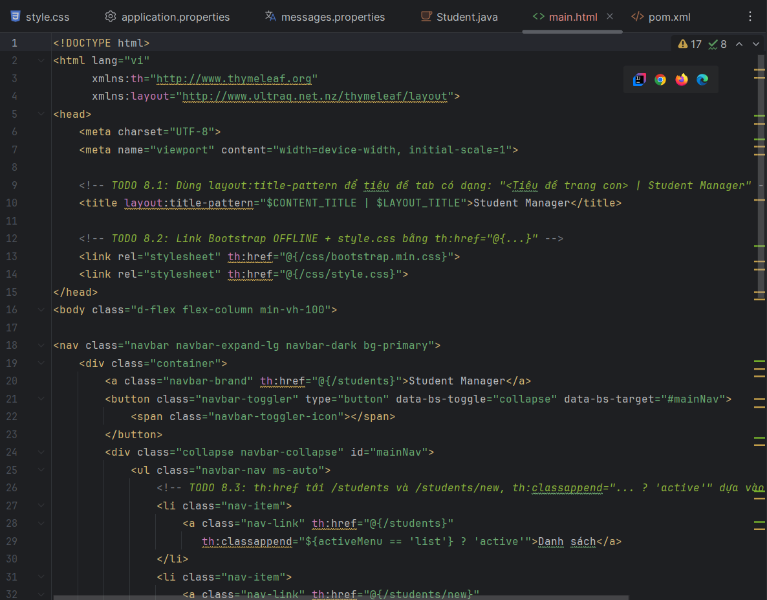
Ảnh chụp: Phần đầu file templates/layout/main.html.

Vùng nội dung động & Thông báo Flash
Nội dung: Hiển thị alert thông báo thành công/thất bại, định nghĩa vùng layout:fragment="content", footer hiển thị năm tự động bằng #temporals.year(...) và nhúng file JS Bootstrap.
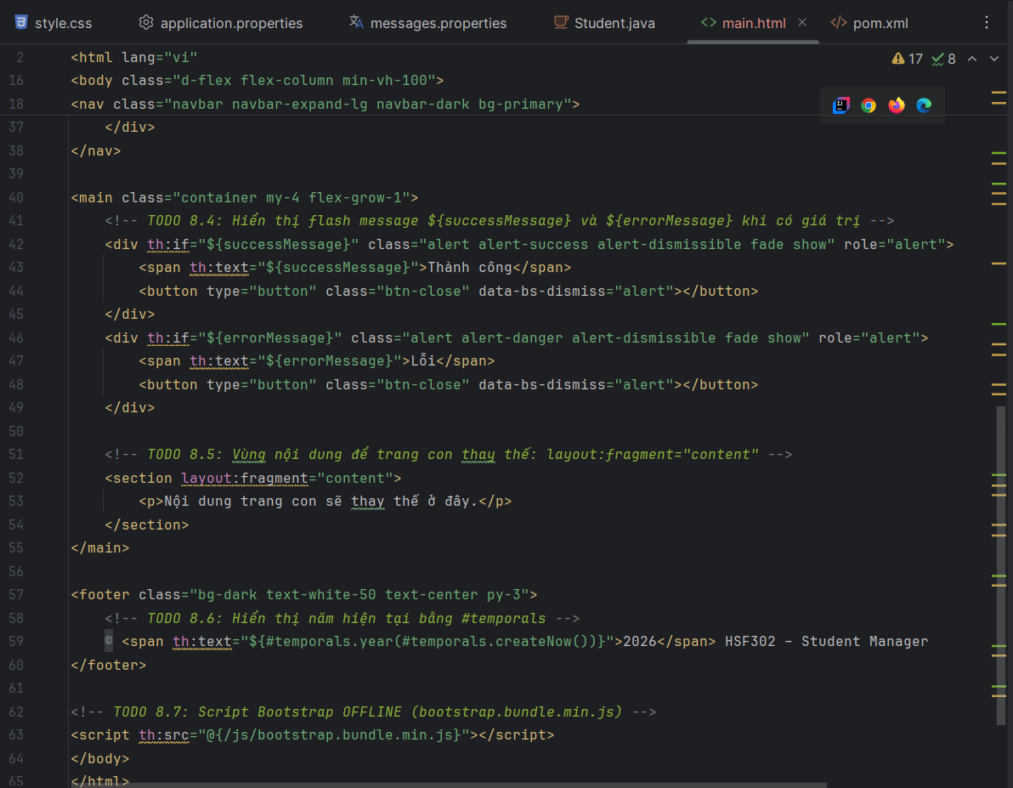
Ảnh chụp: Phần còn lại file templates/layout/main.html.

Xây dựng Trang danh sách sinh viên (list.html)

Code phần Tìm kiếm & Tiêu đề
Nội dung: layout:decorate, ô tìm kiếm giữ lại từ khóa bằng th:value, nút Tìm kiếm và Xóa lọc.
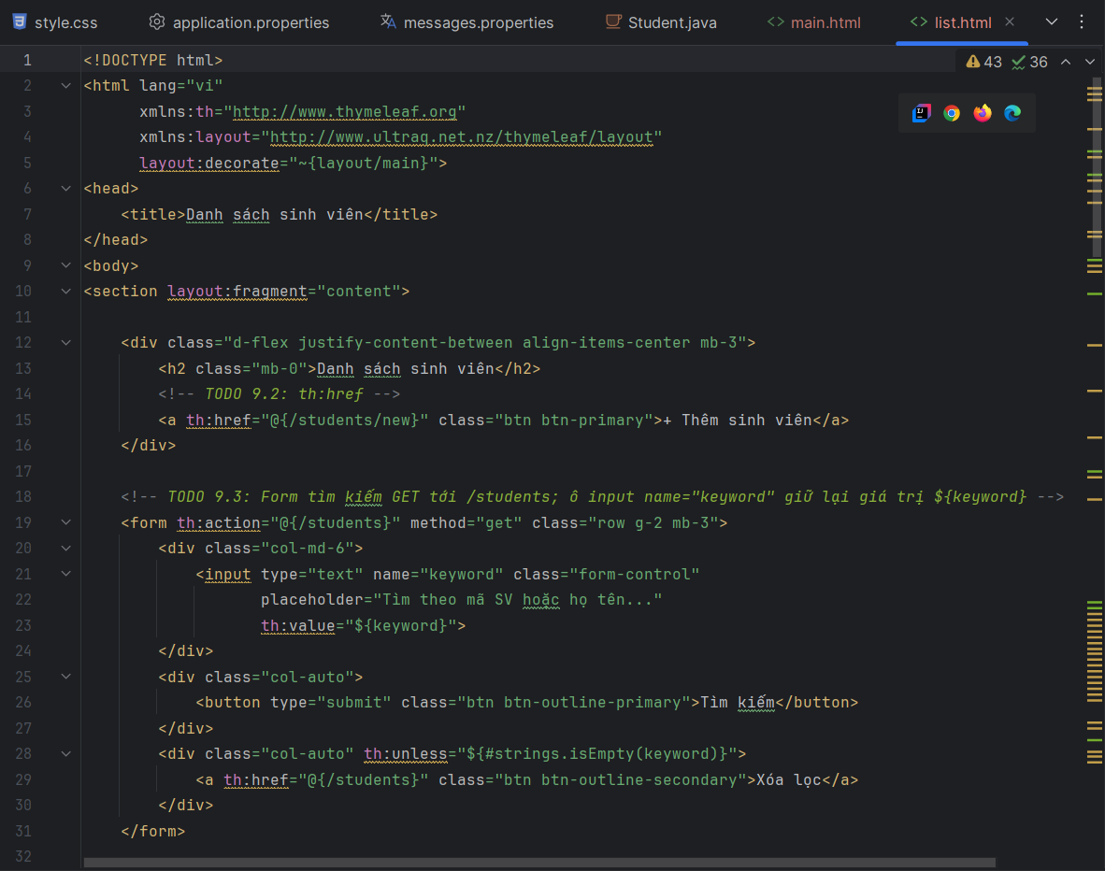
Ảnh chụp: Phần trên file templates/students/list.html.

Code phần Bảng dữ liệu sinh viên
Nội dung: Lặp th:each, format tên in hoa #strings.toUpperCase, định dạng ngày #temporals.format, đổi màu dòng GPA < 5 (table-danger), badge xếp loại và các nút Xem/Sửa/Xóa.
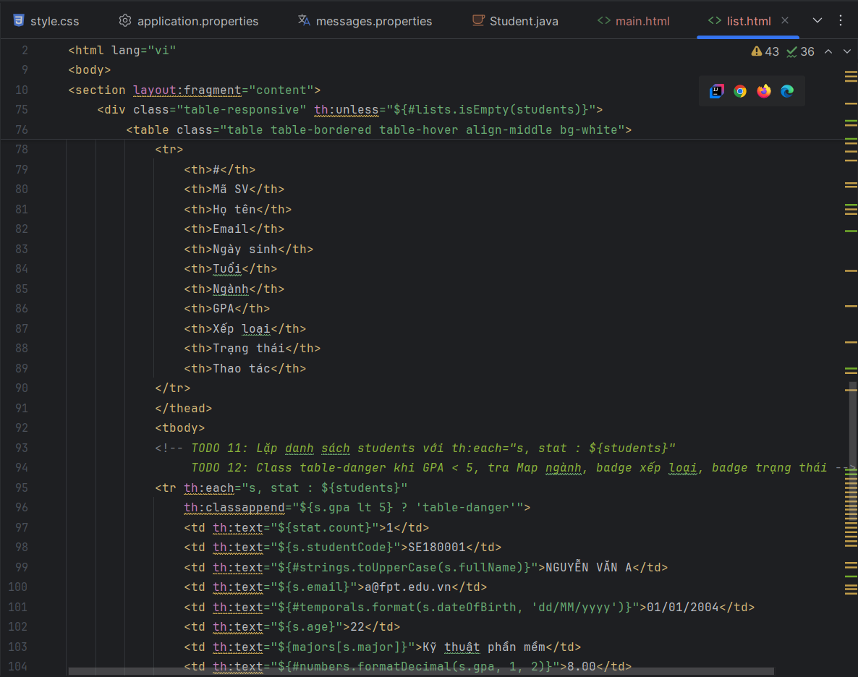
Ảnh chụp: Phần dưới file templates/students/list.html.

Giao diện danh sách sinh viên trên trình duyệt
Nội dung: Hiển thị 5 sinh viên mẫu cùng 3 thẻ thống kê (Tổng: 5, GPA TB: 7,52, Đang học: 4), badge trạng thái và dòng GPA < 5 tô màu đỏ.
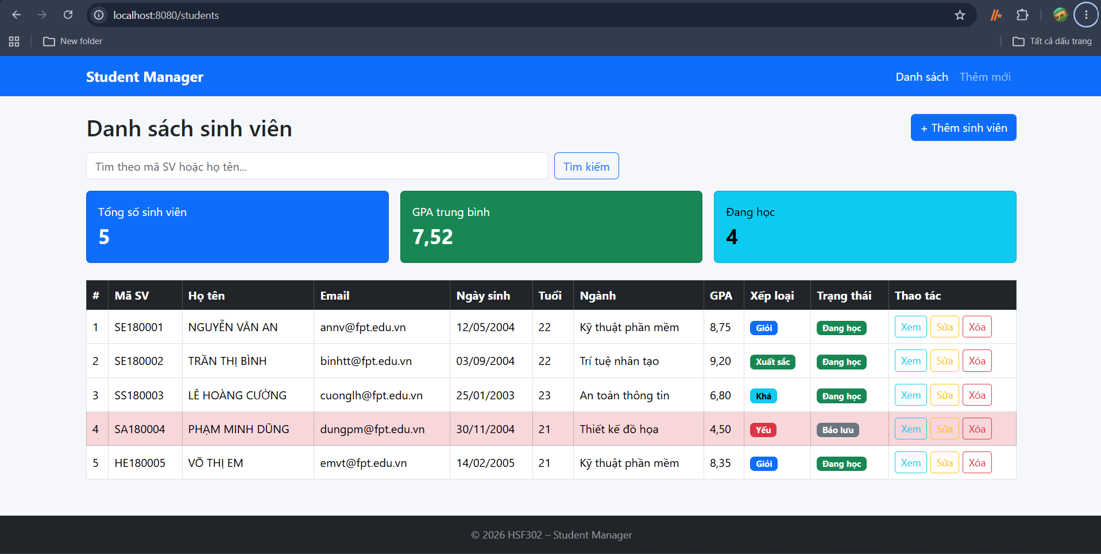
Ảnh chụp: Trình duyệt truy cập http://localhost:8080/students.

Kiểm thử chức năng tìm kiếm
Nội dung: Tìm kiếm theo từ khóa "nguyễn", hiển thị đúng 1 sinh viên thỏa mãn kèm dòng thông báo và nút Xóa lọc.
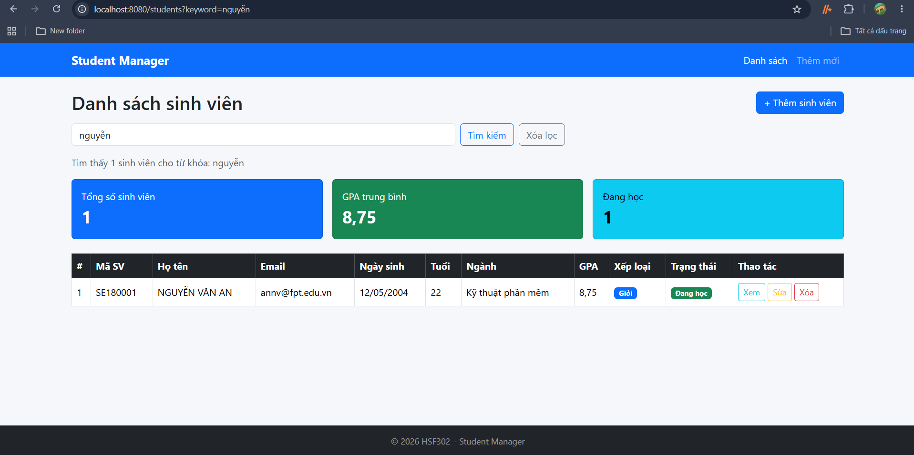
Ảnh chụp: Trình duyệt sau khi tìm kiếm từ khóa "nguyễn".

Xây dựng Trang chi tiết sinh viên (detail.html)

Mã nguồn trang chi tiết
Nội dung: Hiển thị thông tin sinh viên bằng ${student.xxx}, link email mailto: với toán tử Elvis ?:, badge trạng thái và demo selection expression *{...}.
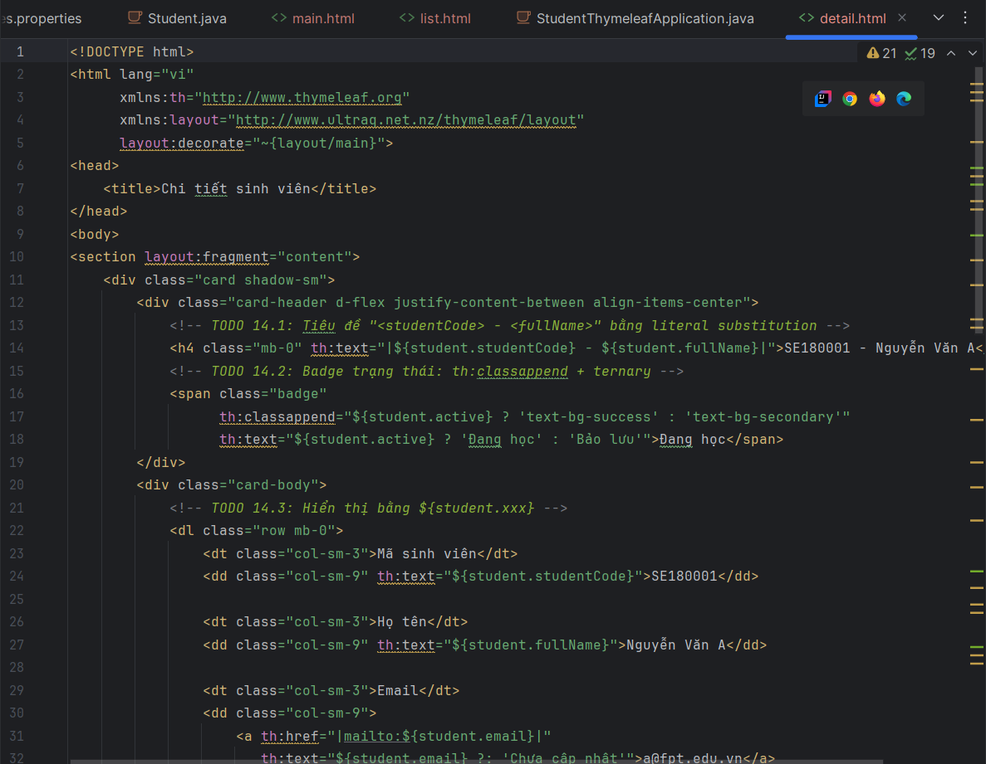
Ảnh chụp: File templates/students/detail.html.

Chi tiết sinh viên đủ điều kiện xét học bổng
Nội dung: Xem chi tiết sinh viên Nguyễn Văn An (GPA 8,75, Đang học) hiển thị "Đủ điều kiện xét học bổng".
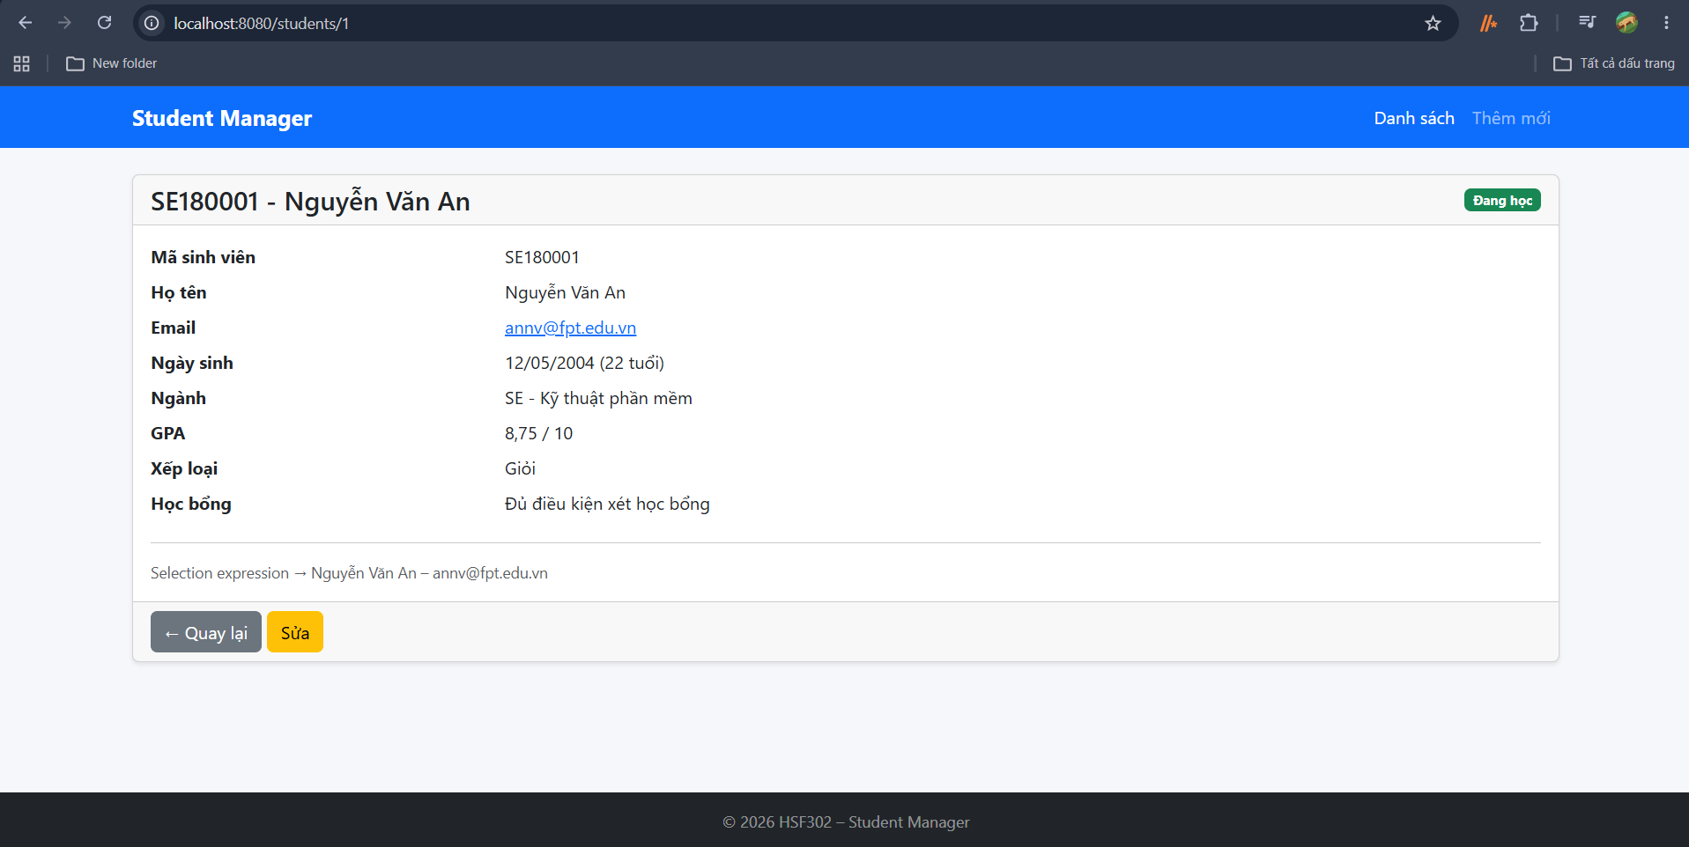
Ảnh chụp: Trình duyệt tại http://localhost:8080/students/1.

Chi tiết sinh viên không đủ điều kiện học bổng
Nội dung: Xem chi tiết sinh viên Phạm Minh Dũng (GPA 4,50, Bảo lưu) hiển thị "Không đủ điều kiện".
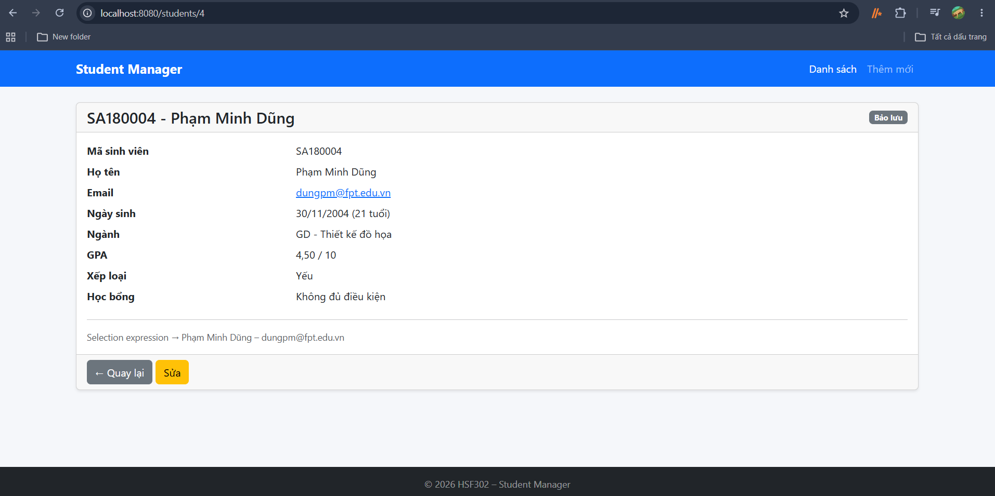
Ảnh chụp: Trình duyệt tại http://localhost:8080/students/4.

Xử lý ngoại lệ ID không tồn tại
Nội dung: Nhập ID sai trên thanh địa chỉ (id = 999), ứng dụng tự động redirect về danh sách và báo lỗi "Không tìm thấy sinh viên có id = 999".
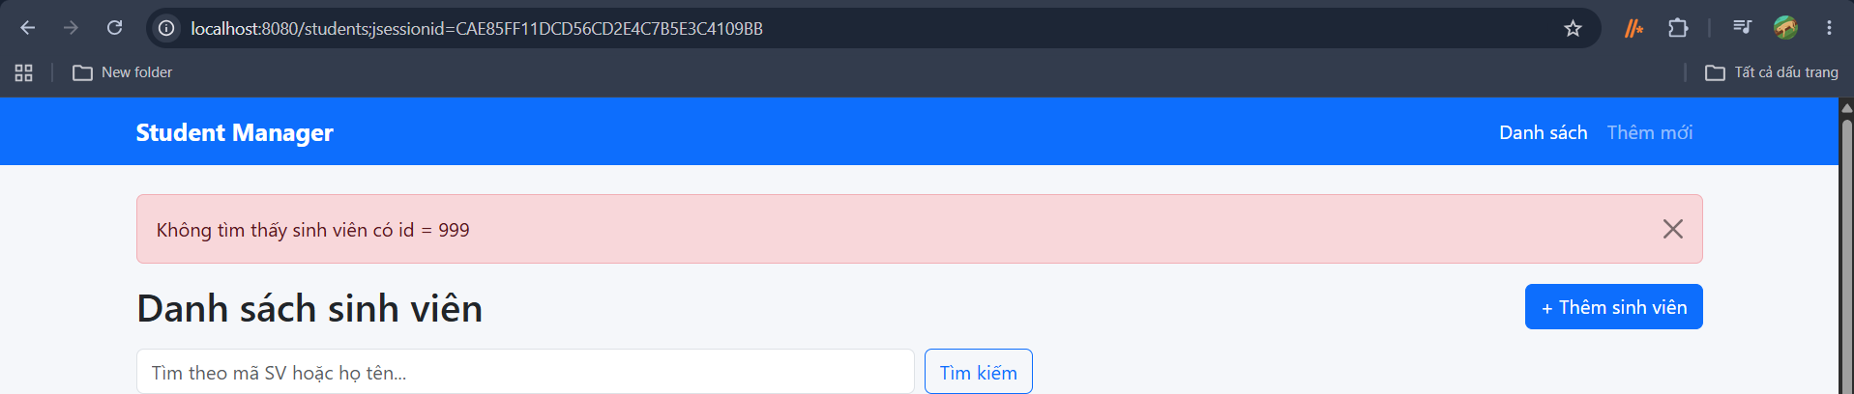
Ảnh chụp: Trình duyệt tại http://localhost:8080/students/999.

Xây dựng Form Thêm / Cập nhật (form.html)

Mã nguồn Form (phần đầu & khối tổng hợp lỗi)
Nội dung: Tiêu đề động theo id == null, form bind với object student, input hidden id, và khối alert đỏ liệt kê lỗi validation ${#fields.errors('*')}.
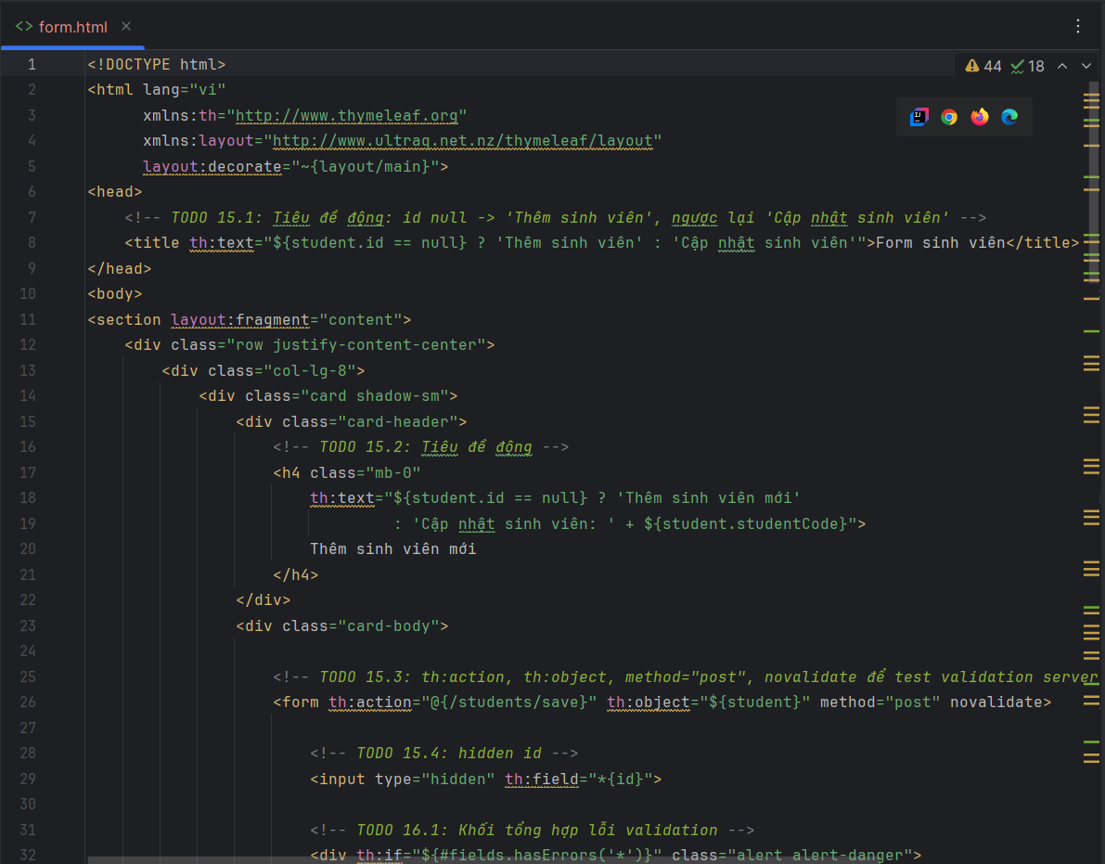
Ảnh chụp: Phần trên file templates/students/form.html.

Giao diện Form thêm mới sinh viên
Nội dung: Form thêm mới mặc định với tiêu đề "Thêm sinh viên mới", đầy đủ các trường nhập liệu và công tắc "Đang học".
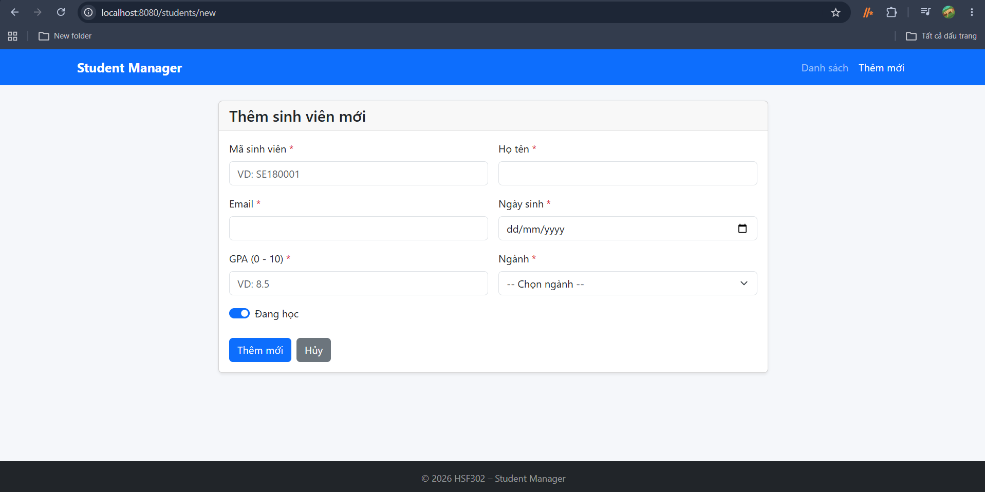
Ảnh chụp: Trình duyệt tại http://localhost:8080/students/new.

Kiểm thử bắt lỗi Validation khi để trống dữ liệu
Nội dung: Bấm lưu khi chưa nhập gì, hệ thống kích hoạt viền đỏ is-invalid và hiện thông báo lỗi chi tiết dưới từng ô.
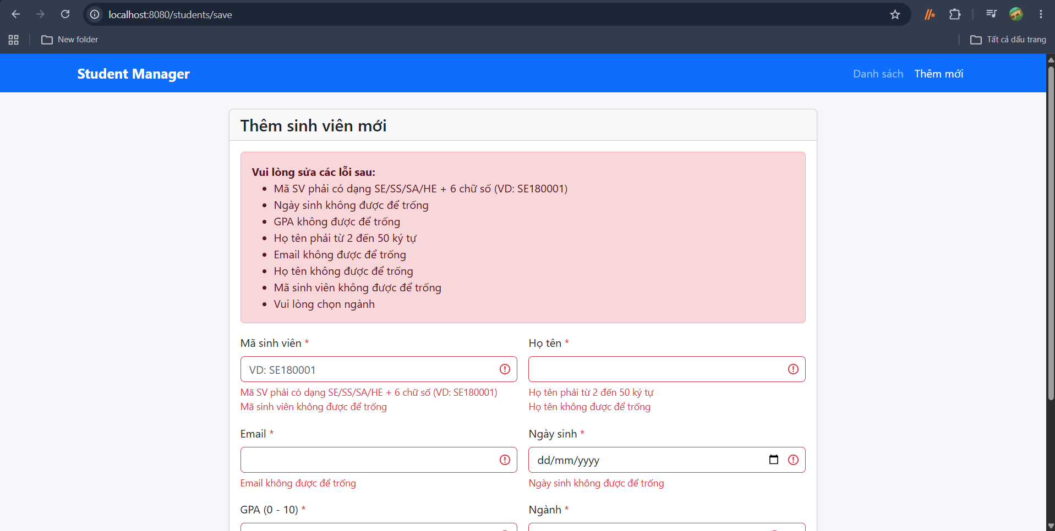
Ảnh chụp: Màn hình form báo lỗi khi để trống toàn bộ các trường.

Kiểm thử lỗi trùng mã sinh viên & Type Mismatch
Nội dung: Nhập mã đã tồn tại SE180001 và nhập chữ "abc" vào ô Họ tên/GPA để kiểm tra bắt lỗi từ controller và messages.properties.
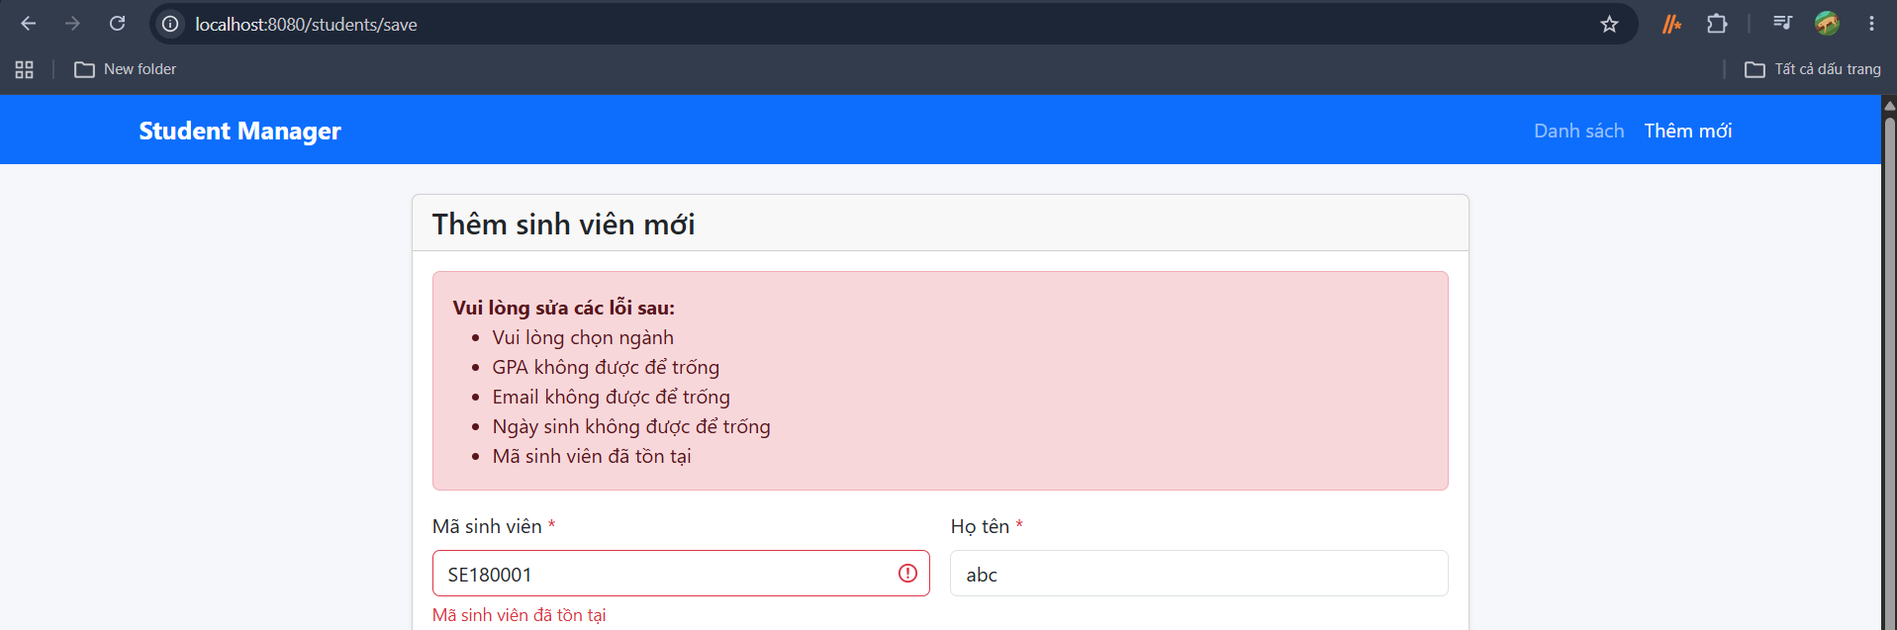
Ảnh chụp: Màn hình form báo lỗi "Mã sinh viên đã tồn tại" và các lỗi định dạng khác.

Cập nhật sinh viên thành công
Nội dung: Sau khi sửa và lưu lại thông tin, hệ thống hiển thị alert xanh xác nhận cập nhật thành công.
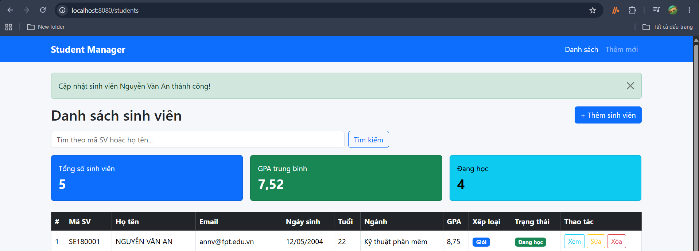
Ảnh chụp: Alert "Cập nhật sinh viên Nguyễn Văn An thành công!" trên trang danh sách.

Kiểm thử tổng hợp hệ thống

Bảng dữ liệu trong SQL Server
Nội dung: Xác nhận dữ liệu trong bảng Students trùng khớp với dữ liệu hiển thị trên ứng dụng.
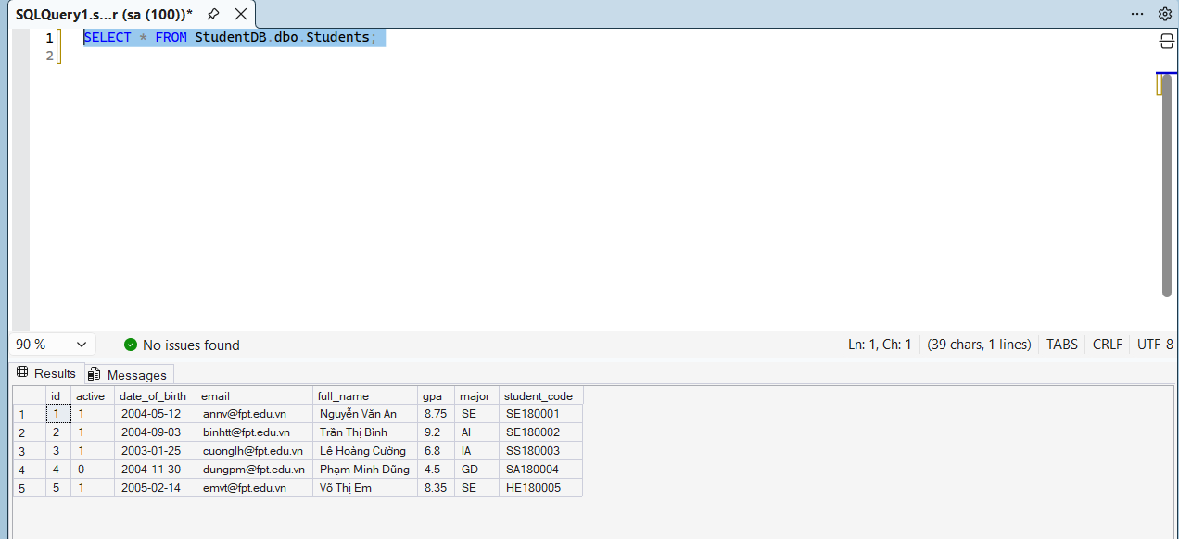
Ảnh chụp: Kết quả chạy SELECT * FROM Students trong SSMS.

Kiểm tra Bootstrap hoạt động Offline
Nội dung: Tải file CSS trực tiếp từ localhost, chứng minh ứng dụng không phụ thuộc CDN mạng ngoài.
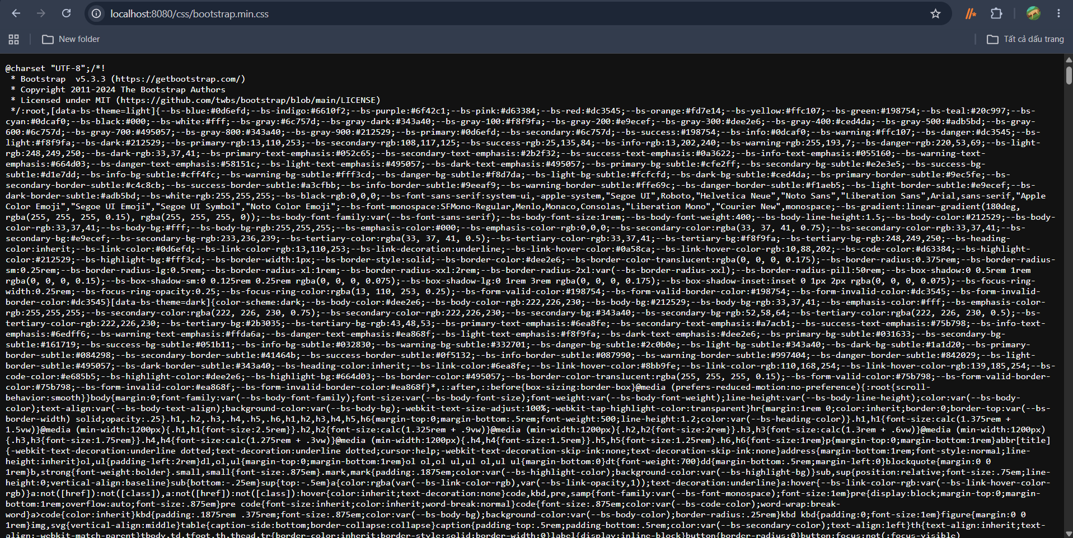
Ảnh chụp: Trình duyệt tại http://localhost:8080/css/bootstrap.min.css.

Thử nghiệm Thêm mới sinh viên thành công
Nội dung: Thêm một sinh viên mới hợp lệ (Lê Văn Tiến), hệ thống redirect về danh sách và hiển thị alert xanh xác nhận thành công.
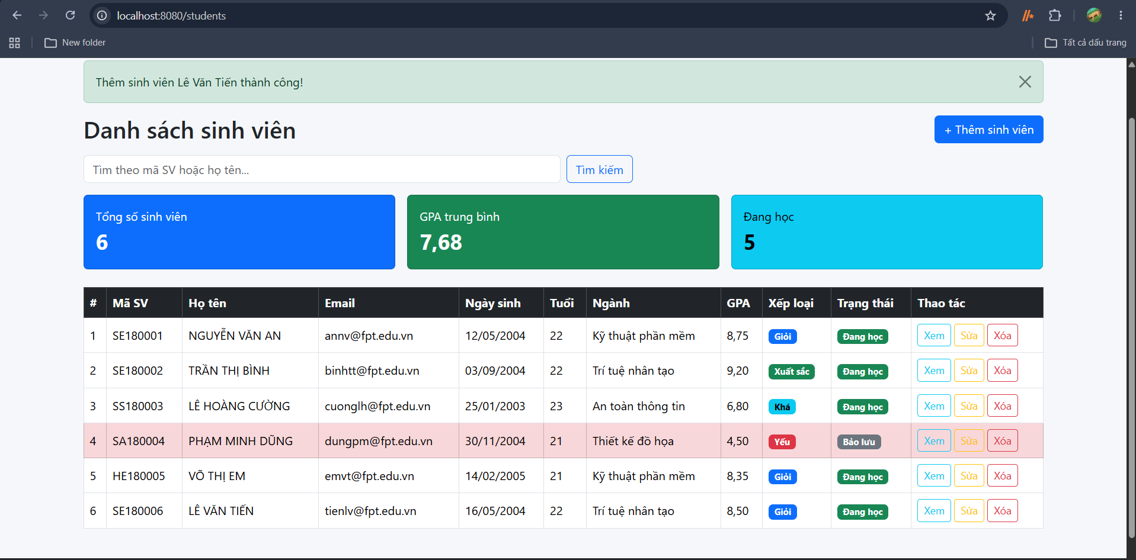
Ảnh chụp: Trang danh sách sau khi thêm mới sinh viên thành công.

Thử nghiệm Cập nhật sinh viên thành công
Nội dung: Cập nhật điểm GPA của Lê Văn Tiến lên 9,50 (xếp loại Xuất sắc), hệ thống xác nhận cập nhật thành công.
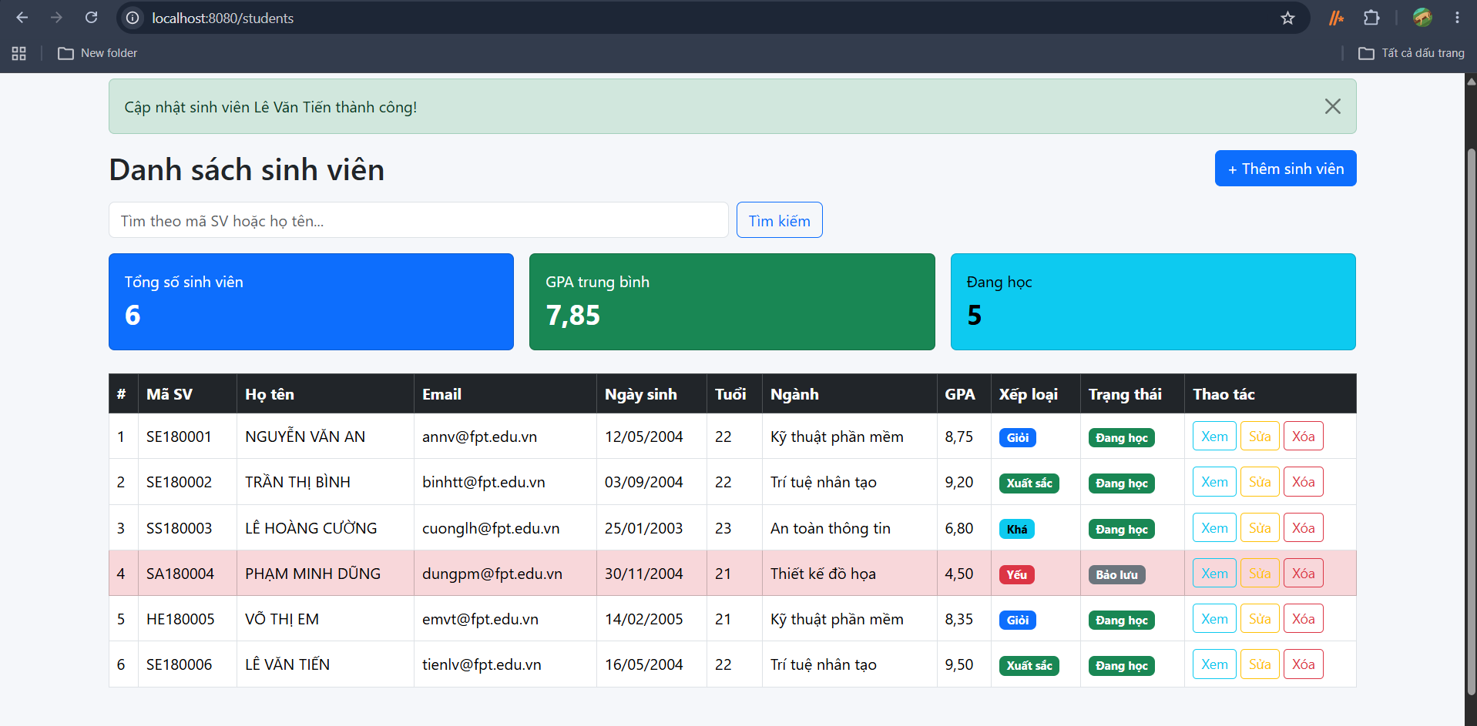
Ảnh chụp: Alert "Cập nhật sinh viên Lê Văn Tiến thành công!" trên trang danh sách.

Thử nghiệm Xóa sinh viên thành công
Nội dung: Thực hiện xóa sinh viên với popup xác nhận (confirm), danh sách trở lại trạng thái ban đầu.
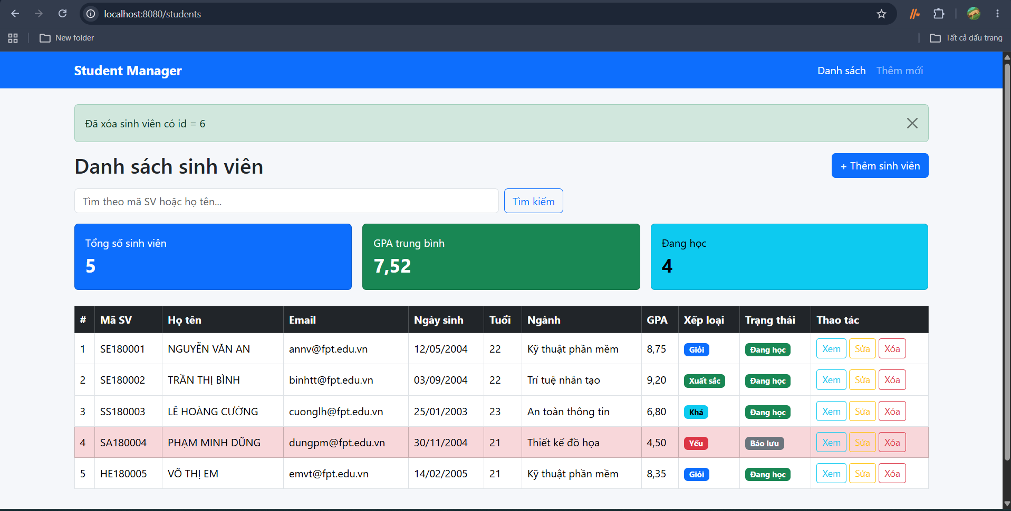
Ảnh chụp: Alert "Đã xóa sinh viên có id = 6" trên trang danh sách.

